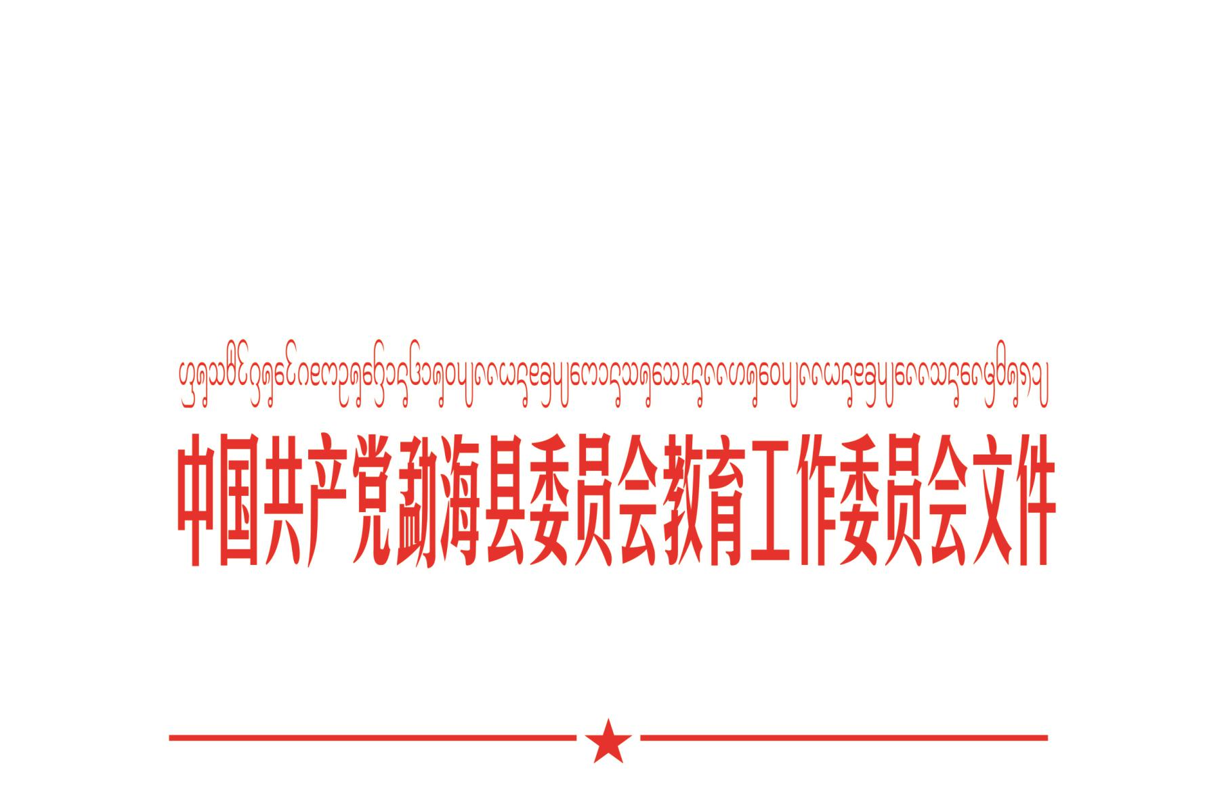

海教党工委〔2018〕30号

中共勐海县委员会教育工作委员会关于
召开半年组织生活会通知

全县各中小学校（园）党总支或支部、局机关党支部：
根据《关于召开半年组织生活会的通知》（海组通〔2018〕68号）文件要求，现就召开好全县教育系统半年组织生活会有关事项通知如下：
一、主题
本次组织生活会要深入学习贯彻党的十九大精神，牢固树立“四个意识”，坚定“四个自信”，提升基层党组织组织力，围绕“新时代新担当新作为”来进行。通过召开组织生活会，切实把思想和行动统一到维护以习近平同志为核心的党中央权威和集中领导，统一领导上来，统一到落实党的十九大确定的各项任务上来，统一到落实省委，州委，县委各项中心工作任务上来。党员领导干部要落实双重组织生活制度，以普通党员身份带头参加组织生活，带头与支委会成员和党员进行谈心。
- 时间安排
2018年7月8日前，以党支部或党小组为单位召开。
- 步骤
- 制定会议方案
党支部要从实际出发，在对党员现实表现等情况进行排查了解的基础上，研究提出召开组织生活会的具体方案，明确组织生活会的主题、时间、方法步骤和有关要求并报上级党组织审核。
- 集中学习研讨
组织生活会前，党支部要党支部要采取多种形式开展专题学习研讨，认真组织党员深入学习党的十九大精神、《习近平谈治国理政》（第一、二卷）《习近平新时代中国特色社会主义思想三十讲》及中央《关于进一步激励广大干部新时代新担当新作为的实施意见》、陈豪书记在云南省主要领导干部深入学习贯彻习近平新时代中国特色社会主义思想专题研讨班开班仪式上作的主题报告，学习掌握中央、省、州、县对脱贫攻坚工作的有关要求和规定，切实增强“四个意识”，进一步强化政治担当、历史担当、责任担当，不断提升思想认识和工作水平。
- 广泛征求意见
要充分发扬民主，通过个别谈话、集体座谈、上门访谈等多种方式，征求本支部党员、挂钩乡村党员群众、服务对象对党支部及党员的意见建议，把存在问题找准找全。
- 开展谈心谈话
党支部班子成员之间必谈，班子成员和党员之间广泛谈，党员之间相互谈。谈心谈话既要沟通思想，沟通工作生活情况，增进理解，又要互相听取意见，指出对方存在的问题和不足，形成共识。党支部要正确分析把握自身和党员队伍现状，做到心中有数。党支部、支委及全体党员要以“四讲四有”为标尺，对照“新时代新担当新作为”要求，结合谈心情况，认真准备发言提纲。
（五）严肃开展批评与自我批评
1.召开支委会。会上，支部书记要通报上一次党支部组织生活会提出整改措施的落实情况，并代表支部班子说明征求意见和查摆问题情况。支委成员要联系班子存在的问题、个人实际、工作职责、思想动态逐一进行党性分析，开展批评和自我批评。批评和自我批评要联系具体人具体事，不能大而化之、不痛不痒。相互批评要出于公心、直截了当，不能以提希望代替点问题，不能以工作建议代替批评意见。党支部班子集体研究提出班子的整改措施，个人明确整改方向。最后由党支部书记总结会议情况，提出整改要求。
2.召开党员大会。会上，党支部书记作动员，支部班子成员带头进行自我批评、作出自我评价，支部党员逐一开展自评。支部党员个人自评后，其他党员对自评党员提出意见。党员较多的党支部，个人自评和党员互评可分党小组进行。最后，党支部书记通报支部班子查摆问题、开展批评和自我批评情况，并对大会情况作总结。
（六）做好会后总结
会后要针对查摆出来的问题，形成问题清单，研究制定领导班子整改方案和班子成员个人整改清单，拿出过硬措施，扎扎实实整改，不断取得解决问题的实际成效果。整改情况要采取适当方式在一定范围公开，接受党员群众监督。
- 有关要求
1.各级党组织要强化主体责任，认真谋划、精心组织，把召开组织生活会的过程作为发现问题、解决问题的过程，作为优化作风，锤炼党性的过程，作为脱胎换骨、升华思想的过程。党组织书记要切实履行第一责任人职责，主持制定专题组织生活会方案，对照反思、谈心谈话、撰写和审阅发言提纲。会上要以树立标杆、向我看齐的态度，带头开展批评和自我批评，确保组织生活会开出诚意取得实效。
2.各党支部要严格执行组织生活会程序步骤，认真做好会前、会中、会后各项工作，切实把加强和规范党内政治生活的有关要求落到实处。要严格考勤制度，召开会议要全程纪实，做好记录。
3.各党支部要严格执行组织生活会程序，步骤，认真做好会前，会中，会后各项工作，切实把加强和规范党内政治生活的有关要求落到实处。要严格考勤制度，召开会议要全程纪实，做好记录。
4.2018年第一季度期间召开的组织生活会为2017年度组织生活会，不计入2018年上半年组织生活会。
5.组织生活会后，各中小学校（园）将所属党支部召开专题组织生活会情况汇总后形成总结。总结材料与统计表于2018年7月9日前上报至县教育局党政办邮箱。

联系人：杨宗梅 联系电话：5125138
邮 箱：mhxjydgw@126.com

附件：1.关于召开半年组织生活会的通知
2.2018年上半年组织生活会报表

中共勐海县委员会教育工作委员会
2018年7月3日

中共勐海县委员会教育工作委员会办公室 2018年7月3日印发

